1. Abrir gerações Abrir geracoes junto com a matriz energetica # Matriz energética atual

A geração de energia no Brasil é em sua maior parte hidráulica, o que não é ruim, pois a água é uma fonte renovável de energia, entretanto há danos que são causados com a criação de usinas, como a inundação de uma grande região, causando danos às pessoas que ficam desabrigadas, sem contar à fauna e à flora. Entretanto, no mundo, a situação é outra: a maior parte da energia mundial em cenário global é feita a base de carvão mineral, uma matéria prima que não é renovável e difícil de ser retirada do meio ambiente.

## Brasil

Por mais que atualmente a maior parte da geração da energia elétrica brasileira seja com base na água, é possível destacar um grande aumento e incentivos(seja pelo governo ou pelos movimentos ambientais) de gerações alternativas, como gás natural, biomassa e eólica. Este fato pode ser observado na comparação dentre as figuras 1 e 2 a seguir. Em 1999, a maior parte da eletricidade provinha de hidrelétricas ao Brasil. Já em 2018, pôde-se notar uma grande mudança no cenário energético nacional.

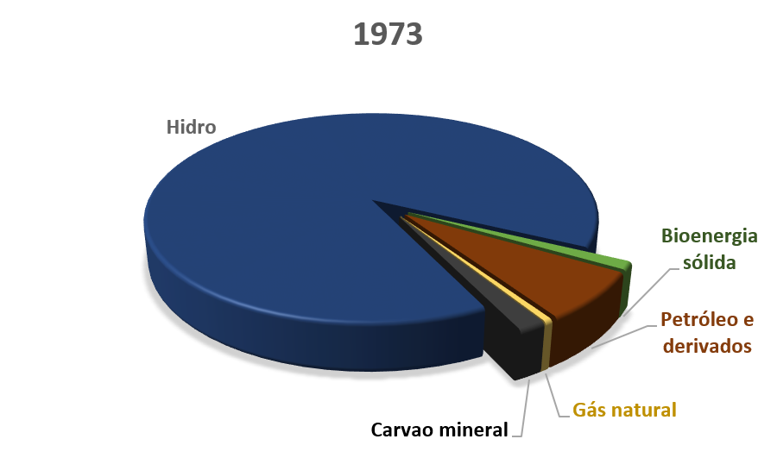

Figura 1: Matriz elétrica brasileira - 1973, Fonte: MME, Autoria própria

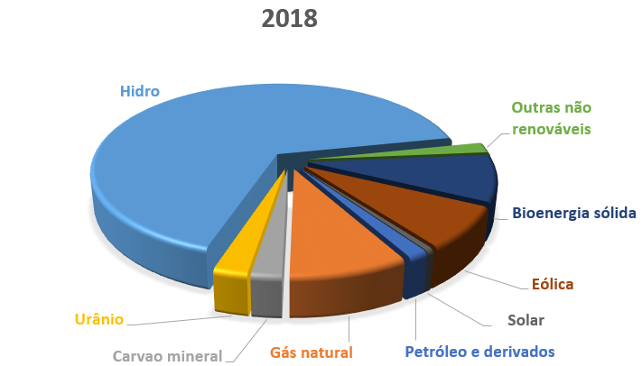

Figura 2: Matriz elétrica brasileira - 2018, Fonte: MME, Autoria própria

Também é perceptível o aumento da participação da geração de carvão mineral, de 1.7% a 2.2%. Por mais que pareça ter aumentado em 0.5 pontos percentuais, na verdade a geração mineral brasileira serve para cobrir faltas da geração hidráulica as quais não conseguem ser entregues quando há períodos de secas, causadora do baixo nível nos reservatórios das represas.[1]

Outro fato importante a ser destacado é a diminuição percentual no uso de hidrelétricas e Ascenção de outras fontes renováveis, tais como eólica e bioenergia sólida. Com esse crescimento pode-se esperar também a redução no uso da própria geração a base de carvão mineral.

## Mundo

O cenário mundial apresenta as mesmas tendências, reduzindo o uso de fontes não renováveis e das hidrelétricas, investindo também em fontes renováveis capazes de entrega energia com menor custo em longo prazo. A fig. 4 e a fig. 3 podem mostrar tal comparação.

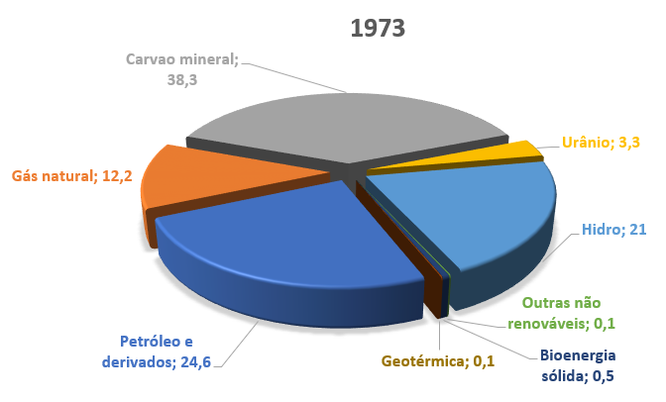

Figura 3: Matriz elétrica mundial - 1973, Fonte: MME, Autoria própria

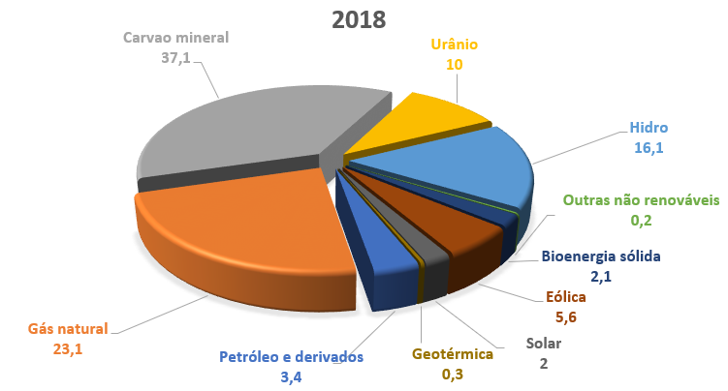

Figura 4: Matriz elétrica mundial - 2018, Fonte: MME, Autoria própria

# Geração fotovoltaica

Dentre os atuais meios de se produzir energia elétrica, um que está sempre em voga é a geração fotovoltaica. Essa geração é silenciosa e abundante. Outro fator que contribui para a geração de energia através do sol é que a estrela tem uma vida muito longa, e inesgotável, comparada ao tempo humano na terra. A energia irradiada na Terra chega a $9,{5.10}^{4}$ terawatts, até 10 mil vezes toda a energia consumida no planeta[2].

As células, em trabalho, não produzem gases ou efluentes, fazendo assim com que o meio ambiente não seja afetado na produção de energia. Este fator é também outro motivo que aponta a vantagem da energia solar em relação às outras formas de geração, e um assunto que é discutido hodiernamente devido à conscientização ambiental a qual muito se fala atualmente.

## Efeito fotovoltaico

Atualmente, muito é falado a respeito da energia solar e sua geração com os painéis e módulos fotovoltaicos. Há muitas pesquisas nesse meio, com objetivos como tornar a tecnologia mais próxima do público. A unidade mais simples para a formação dos módulos são as células.

A célula fotovoltaica tem seu funcionamento oriundo do efeito fotovoltaico. Este fenômeno é mais antigo do que a maioria das pessoas pensam. Em 1839, Edmond Becquerel percebeu a geração de energia a partir de luz solar incidindo em placas de latão submersas em um líquido eletrólito.[3] Mais tarde, então, Charles Frittts foi capaz de inventar a primeira bateria de luz solar, feita com base em selênio[4].

Atualmente as células são fabricadas com semicondutores, materiais que apresentam características intermediárias entre condutores e isolantes. O elemento mais famoso dentre os semicondutores é o silício. O cristal de silício puro é mal condutor elétrico, devido ao fato de conter 4 elétrons livres em sua camada de valência. Para que a condução seja possível, acrescentam-se porcentagens de outros elementos, com a finalidade de deixar o átomo quase estável. A este processo dá-se o nome de “dopagem”.

A partir da dopagem do silício com o arsênio ou o fósforo, elementos que apresentam 5 elétrons na última camada, formam-se ligações covalentes entre quatro elétrons, o quinto é propositalmente livre, possibilitando a passagem de corrente elétrica. Por ser dopado com elétrons a mais, é nomeado silício tipo N.

A dopagem do silício tipo P é geralmente feita à base de gálio ou boro, elementos com três elétrons na camada mais distante. Agora são feitas três ligações covalentes, a quarta ligação é propositalmente ausente, e também chamada de lacuna(fig. 5).

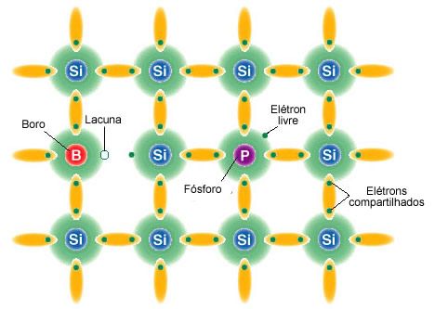

Figura 5: Dopagem Eletrônica, Fonte: Infoescola

A célula fotovoltaica contem as duas dopagens, sendo uma camada fina de material tipo N e uma camada espessa de material do tipo P, conforme ilustra a fig. 6. Com isso, é gerado um campo elétrico, também chamado de região PN[5]. Quando a luz incide na célula, os elétrons recebem energia proveniente dos fótons. Os elétrons, então excitados, são acelerados e fluem através da junção. A corrente gerada origina a diferença de potencial entre as faces P e N.[6]

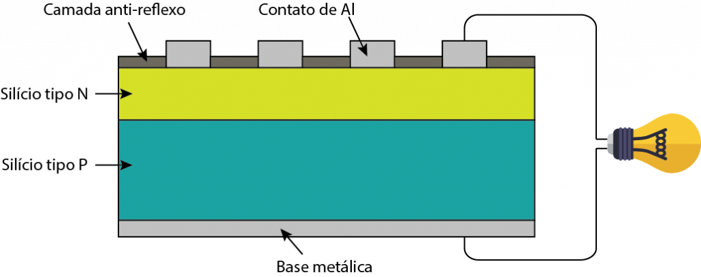

Figura 6: Dopagem Eletrônica, Fonte: Infoescola

## Células fotovoltaicas

falar dos tipos de paineis monocristalino e policristalino

# Porque é bom gerar energia em casa

1. Abater imposto
2. mais baratyo que comprar
3. ajuda em épocas em que as bandeiras tao ruins(amarela verm)
4. incentivo a nao ter que fazer novas usinas que acabariam mais com o meio ambiente
5. faltas de energia do nada

Quando falta água nos reservatórios, as tarifas de eletricidade aumentam, causando maior despesas para os consumidores, se a geraçao for feita em casa este problema é fortemente resolvido.

O Brasil ultimamente tem feito politicas que incentivam a geração autônoma de energia, com redução de impostos como ICMS para a energia consumida pela concessionária

1. http://www.mme.gov.br/documents/1138787/1732840/Resenha+Energética+Brasileira+-+edição+2019+v2.pdf/66a837a8-4164-4b37-be4a-59a5ad270c50?version=1.0
2. Grätzel, M. Photoelectrochemical cells. Nature 2001, 414, 338. [CrossRef]
3. Smestad, G. P. Optoelectronics of solar cells, 1a. ed., SPIE: Bellingham, 2002.
4. Komp, R. J. Practical photovoltaics: eletricity from solar cells, 3a. ed., aatec publications: Ann Arbor, 2001.
5. https://www.solenerg.com.br/files/monografia_cassio.pdf
6. https://www.solenerg.com.br/files/monografia_cassio.pdf